Муниципальное общеобразовательное учреждение
«Лицей №9»
имени заслуженного учителя школы Российской Федерации А.Н.Неверова
Дзержинского района Волгограда»
Утверждено:
Директор МОУ Лицей №9
___________ Жигульская И.В.
Приказ №___от «____»___________2022 г.

Покрепа Элина Андреевна
11 «А»
Индивидуальный проект на тему:
«Художественные краски-красота в нашей жизни »

Научный консультант:
Клонова О.В. , учитель изобразительных искусств

Согласовано:
Зам.директора
__________________Соколова Е.В.
«_____»______________ 2022 г.
Оценка___________/_____________/
Подпись___________/Соколова Е.В.

Волгоград 2022
Оглавление
C.
Введение……………………………………………………………………3-4
Глава I История появления красок, виды красок………….……………5-10
  - История возникновения красок………………………………….5-8
  - Виды художественных красок и их состав……………………..8-10
Глава II Изучение возможности использования разнообразных веществ для разбавления масляных красок………………………………...………….11-15
2.1 Физико-химический состав разбавителей……………………….11-12
2.2 Виды разбавителей, используемые при выполнении работы………………………………………………….………………12
2.3 Проведение эксперимента и выявление лучшего разбавителя…12-15
Заключение……………………………………………………………..16

Список источников и литературы…………………………………….17
Приложения…………………………………………………………….18-20

Введение
В настоящее время существует огромное разнообразие художественных красок. Практически каждый человек пробовал рисовать, в детском саду мы рисуем самыми простейшими акварельными красками, затем в школе мы пробуем рисовать гуашью, а далее уже те, кто испытывают настоящее удовольствие от творческого процесса начинают серьезно заниматься рисованием, пользуются более серьезными красками, требующими специальных навыков и умений.
В повседневной жизни краски встречаются практически везде: при благоустройстве территорий, при создании художественных работ, в народном хозяйстве.
Для меня рисование является моим хобби, наступают моменты, когда мне хочется что-то изобразить. Свой путь в этом направлении я прошла от акварели до масляных красок, поэтому уже достаточно много знаю о способах рисования разными видами красок и использовании их на практике.
Большинство из нас не задумываются над тем как правильно нужно разбавлять краски, какие существуют для этого вещества и как это влияет на качество красок.
Актуальность исследования заключается в том, чтобы разобраться со способами разбавления красок и выявления наиболее подходящих веществ, позволяющих добиться наилучшей цветовой палитры.
Объектом исследования являются масляные краски.
Целью исследования проекта является проведение эксперимента с различными веществами и выявление лучших разбавителей масляных красок.
Основными задачами данной исследовательской работой являются:
изучение истории возникновения красок; виды красок, проведение эксперимента по разбавлению красок; выявление экспериментальным путем лучших разбавителей
Гипотеза исследования. Предполагается, что масляные краски можно разбавить множеством веществ, не только специальными разбавителями, которые продаются в магазинах, но и другими доступными методиками.
Методы исследования: изучение и анализ научной литературы, наблюдение, исследование, эксперимент, анализ полученных результатов;
Научная новизна. В результате работы проведен анализ способов, позволяющих людям определить для себя и использовать в дальнейшем наиболее удобные и доступные способы разбавления масляных красок.
Теоретическая значимость работы заключается в изучение истории появления красок, разобраться в видах красок, выявлении способов разбавления красок, уменьшении химической составляющей красок.
Практическая значимость работы состоит в определении способов выявления лучшего разбавителя для масляных красок и улучшение качества нанесения красок на поверхность.

Глава I. История появления красок, виды красок.
  - История возникновения красок
До настоящего времени сохранились рисунки первобытных художников на стенах пещер и скал. А какая же краска была десятки тысяч лет назад? Как возникли нынешние краски и их разновидности? Давайте узнаем историю красок, ведь они играют большую роль в нашей жизни. Только представьте, каким серым и унылым был бы наш мир без ярких цветов.
Первобытное время
Древние охотники считали, чтобы добыть на охоте мамонта или оленя, надо их нарисовать. Причем рисовать нужно так, чтобы изображение не исчезло, не стерлось. И древние художники высекали острыми камнями очертания рисунка, а потом в эти борозды втирали глину, перемешанную с жиром. Так появилась самая первая краска – глина, ведь она бывает разных оттенков (красная, желтая, белая). Лучше всего красочные рисунки сохранились в пещерах и дошли до наших дней. Самому древнейшему пещерному рисунку насчитывается 17 тыс. лет!
Возникновение красок
Разноцветные минералы ярких оттенков привлекали древних людей своей красотой. И человек придумал растереть их в порошок при помощи камней и добавить в него жир для прочности и стойкости краски.
Первыми минеральными красками были:
охра – глина с примесью железа, бывает желтого, коричневого, красноватого цветов;
лазурит – матовый минерал от синего до голубовато-серого цвета;
киноварь – ртутный минерал алой расцветки;
сурик – красный или бурый железняк, дает оранжевый, красный, коричневый цвет;
уголь – для получения черной краски.
Такие минеральные краски долго сохли на поверхности камней, но зато и сохранились на тысячелетия!
По мере развития человека его требования к краскам увеличивались. Людям хотелось получать более стойкие и яркие цвета для разукрашивания оружия, кожаных щитов, а позже и тканей. Для окрашивания материи научились применять растения:
желтый цвет давали ольховая кора, молочай;
коричневый – скорлупа грецких орехов, луковая шелуха, дубовая кора;
красную краску давали ягоды.
Растения выдерживались в воде сутки, затем ее нагревали и процеживали, после чего ткань кипятили в полученной краске, полоскали и сушили. Иногда для получения более яркого цвета требовалось повторить процесс не раз, но зато цвета потом не выгорали со временем. Одним словом, у любой краски есть своя история.
С течением времени люди находили все новые виды и способы получения красок. В Древнем Египте изобрели пурпурную краску, она знаменита тем, что багряную одежду могли носить только очень богатые люди. Пурпур стоил очень дорого, поскольку очень сложно добывалась – из раковин улиток-багрянок, и на получение одного грамма краски уходило 10 тыс. раковин.
В гробницах и пирамидах Египта встречается удивительно красивая ляпис-лазурь, по прошествии времени не потерявшая своей яркости. Красящий пигмент в этой краске – лазурит, тоже весьма дорогой минерал по тем временам и применялся для изображения священного символа Египта жука-скарабея.
Для получения белой краски использовали известь, она была недорогой и простой в приготовлении.
Красивейший оттенок синей краски – индиго по возрасту даже старше пурпура. Судя по названию, она происходит из Индии и ее приготовление долго было секретом, хотя индигофера красильная росла во многих странах.
В Китае возникла первая акварель. В ее составе кроме красящих пигментов был мед, глицерин, сахар. Акварельные краски хорошо ложатся только на бумагу, поэтому неудивительно их появление в стране-создателе бумаги.
В средние века придумали стойкие и быстросохнущие масляные краски на основе растительных масел. В Средневековье также делали краски на основе яичного белка и казеина (получают из молока).
История кармина весьма любопытна – его делают из крошечных тропических насекомых "кошенили". Вероятно их нужно было собрать очень много даже для одной красильни.
В те далекие времена краски добывались тяжело, и стоимость у них была очень высока. Почему же сейчас красок много и они недорогие? Здесь помогла химия, сейчас краски делают из каменноугольной смолы и иных веществ. Благодаря исследованиям выяснилось, что в каменном угле находятся все цвета природы.

Искусственные краски
В начале XVIII столетия немецкий химик экспериментировал с улучшением красной краски, и каково было его удивление, когда вместо алого цвета получился ультрамариновый! Этот случай стал революционным в получении красок. Краске дали название "берлинская лазурь", и стоила она на порядок дешевле натуральной ультрамариновой краски, благодаря чему быстро стала известной в среде художников.
Через 100 лет во Франции открыли "кобальтовую синьку", она по своему качеству стала еще больше схожей с ляпис-лазурью. А еще через 25 лет французы открыли "французский ультрамарин" и синий цвет доступен по цене любому художнику.
Но в те времена признание искусственных красок стояло под угрозой, поскольку компоненты (мышьяк, свинец) их состава были вредными и даже опасными для человека.
  - Виды художественных красок и их состав
В мире существуют самые разные виды красок, для самых разных видов деятельности.
Подавляющее большинство всех красок состоит из двух основных компонентов: пигмент (красящий порошок) и связующее вещество (клей, скрепляющий частички пигмента). Есть и многие другие компоненты, как например антисептики, предотвращающие развитие в краске бактерий, но основными являются пигмент и связующее. Даже названия красок часто происходят от названия этих компонентов.

Акварельные краски. В состав связующего акварельных красок входят два основных компонента — декстрин и гуммиарабик (смола сенегальской акации). Также в акварель добавляют бычью желчь, которая улучшает связь краски с бумагой. В акварель еще может добавляться мед, который усиливает насыщенность цвета и придает краске пластичность. В производстве акварельных красок, когда все компоненты перемешаны, образовавшуюся вязкую массу перетирают и сушат, пока она не станет достаточно твердой, чтобы краску можно было упаковать. В живописи художники разводят акварель водой, работая полупрозрачным раствором. Поэтому акварельные краски должны отличаться прозрачностью. Для этой цели в их составе используют тонко измельченный пигмент т. е. очень мелкие частички красящего порошка и больше связующего. После высыхания акварельные краски легко растворяются водой.
Гуашевые краски. Состав гуашевых красок похож на состав акварели. Это красящий пигмент, гуммиарабик, декстрин, камедь, бычья желчь, антисептик. Но гуашь — это непрозрачная краска, которая ложится на бумагу пастозными мазками. Поэтому кроме основного красящего пигмента в краску добавляют небольшое количество белил. Это делает гуашь непрозрачной т. е. придает ей кроющие свойства. Также для этой цели в гуашь добавляют меньше связующего и больше пигмента. Как и акварель, гуашевые краски легко растворяются водой после высыхания.
Масляные краски. Для склеивания частичек пигмента в масляных красках используется связующее на основе уплотненного масла (например, льняное, ореховое и др.), мягких смол (мастикс, даммара), и пчелиного воска. После высыхания масляные краски не растворяются и не смываются.
Темперные краски. Связующее вещество темперных красок является эмульсией, т. е. смесью нерастворимых друг с другом веществ. Отсюда и название «Темпера» (от латинского temperare, что означает «соединять» или «смешивать»). Существует четыре основных вида темперных красок: казеиново-масляная, яичная, воско-масляная, поливинилацетатная. Из этих названий видно из чего состоит связующее каждого вида темперных красок. Это может быть казеин, масло, яичный желток, воск, ПВА. Но если масло или яичный желток являются известными компонентами красок, то про казеин знают не все. Казеин — это клей, который получают из молока, а точнее из творога. Казеиновый клей используется в сочетании с маслом в изготовлении казеиново-масляной темперы. Большинство темперных красок после высыхания не растворяется и не смывается.
Акриловые краски. Пигмент этих красок смешивается со связующим из полиакрилатов. Это связующее не является натуральным, а создается искусственным путем. Акриловые краски появились относительно недавно и имеют ряд интересных особенностей. После высыхания акриловые краски водой уже не растворяются и не смываются.
Вывод.
Таким образом, история художественных красок уходит своими корнями в первобытное общество. Древние люди стремились запечатлеть определенные этапы своей жизни, благодаря именно этим рисункам можно сделать выводы о том, как люди жили тысячи лет назад. Именно то, что краски имеют такую впечатляющую историю говорит об их значимости для развития человеческого общества. Стремление людей к красоте, а также насущная необходимость, позволяют сделать вывод о том, что художественные краски играют, прежде всего, огромную информативную роль, а также позволяют насладиться красотой и испытать огромное чувство удовлетворения от художественной палитры. Современные знания человечества позволяют расширить гамму красок, усовершенствовать их состав, что даёт возможность абсолютно каждому человеку выбрать для себя тот вид красок, который подходит именно ему для конкретных видов работ.

Глава II. Изучение возможности использования разнообразных веществ для разбавления масляных красок.
2.1 Физико-химический состав разбавителей.
Разбавители – это особые жидкости, которые помогают уменьшить вязкость масляных красок в ходе работы. Иначе говоря – служат для их разжижения (разбавления). Кроме того, с помощью большинства из них можно чистить кисти или палитры. Бывают эти жидкости самые разные, отличаются свойствами и функциями. Выбрать среди них непросто, и выбор будет целиком зависеть от того, какой результат вы хотите получить на выходе.
Часто средство называют то разбавителем, то растворителем масляной краски. Казалось бы, разницы между этими двумя названиями нет, но на самом деле, это не так. се потому, что можно брать разные вещества, которые принято делить на две группы:
1. Разбавитель – это просто добавка для улучшения текучести масла. Он лишь снижает его вязкость, и, высохнув, испаряется, не нарушая его структуру. А растворитель может изменить свойства краски. Например, после сушки она начнет расслаиваться или рассыпаться.
2. В группу растворителей входят:
Терпены – так называют природные углеводороды, их вырабатывают из сосновой смолы. Сюда относятся терпентин, скипидар, пинен, возможны другие наименования, все зависит от породы сосны, из которой они производятся.
Уайт-спирит – производят из нефти.
Обычно продукты из обеих групп компонуют, и состав разбавителя для масляных красок может быть разным. Но при этом есть определенные компоненты, которые добавляют то в одни разбавители, то в другие. И их наличие или отсутствие влияет на свойства и характеристики итоговой смеси.
2.2 Виды разбавителей, используемые при выполнении работы.
В своей работе мною были взяты следующие виды разбавителей:
1. Разбавитель№1: в его состав входят живичный скипидар (продукт переработки сосновой смолы) и уайт-спирит (продукт переработки нефти). Он применяется для разбавления красок при создании имприматуры или текстурных паст. Им также можно мыть кисти и палитру;
2. Разбавитель №4: своему названию он обязан сосне (Pinus — по латыни сосна). Пинен делают путем очистки живичного скипидара от осмолившихся веществ. В отличие от скипидара, пинен мало окисляется, а потому не склонен к пожелтению и осмолению. При этом он обладает высокой растворяющей способностью, его можно использовать для разбавления и красок, и лаков;
3.Тройник: по популярности и по качеству своих свойств идет разбавитель тройник. Этот разбавитель для масляной живописи состоит из трех компонентов – даммарного лака, льняного масла и скипидара;
4.Льняное масло (специализированное): широко используется для живописи, так как почти не имеет запаха и совершенно безопасно для здоровья;
5. Горчичное масло;
6. Подсолнечное масло.
2.3 Проведение эксперимента и выявление лучшего разбавителя.
В процессе эксперимента мною были использованы три цвета масляных красок: красный, жёлтый, синий. Цвета были подобраны таким образом, чтобы оценить влияние разбавителей на разные оттенки красок, так как большое значение имеет цвет и его нанесение на холст. Все цвета накладывались на грунтованный холст разными кистями.
Изначально проверялась ровность и однородность нанесения мазка краски на холст с использованием разбавителей, удобство работы, затем производится оценка скорости высыхания, наличие блеска или присутствие матовости.
Красный цвет:
Разбавитель№1: отмечается неоднородность нанесения тона краски, цвет плешивит, ощущается резкий, неприятный запах;
Разбавитель№4: наблюдается похожая ситуация с разбавителем №1, то есть нет однородности мазка, цвет плешивит, ощущается резкий, неприятный запах;
Тройник: отмечено ровное нанесение мазка, тон ложится однородно, имеет выраженный запах;
Подсолнечное масло: тон ложится ровно, но слишком жирно, не имеет неприятного, химического запаха;
Горчичное масло: нанесение мазка на холст похоже на подсолнечное, работать комфортно, тон ровный, без проплешин, не имеет неприятного, химического запаха;
Льняное масло: Цвет ложится ровно, не плешивит, мазок ложится очень легко, работать с краской комфортно, не имеет неприятного запаха.
Жёлтый цвет:
Разбавитель№1: мазок ложится ровно, но ощущается, что краска стала жиже, мазок не густой, работать кистью не удобно, имеется резкий, химический запах;
Разбавитель№4: мазок ложится ровно, так же как и в предыдущем случае ощущается, что краска стала жиже, ощущается неприятный химический запах;
Тройник: мазок густой, ложится однородно, без проплешин, что очень важно при работе со светлыми цветами, присутствует химический запах;
Подсолнечное масло: цвет ложится ровно, не плешивит, отсутствует резкий, химический запах;
Горчичное масло: цвет ложится очень ровно, мазок получается однородный, не плешивит, отсутствует резкий, химический запах;
Льняное масло: ложится ровно, не плешивит, отсутствует химический запах.
Синий цвет:
Разбавитель№1: мазок ложится ровно, имеется резкий, химический запах;
Разбавитель№4: мазок ложится ровно, так же как и в предыдущем случае ощущается, что краска стала жиже, ощущается неприятный химический запах;
Тройник: мазок ложится равномерно, консистенция мазка густая, без проплешин, удобно работать кистью, присутствует химический запах;
Подсолнечное масло: цвет ложится ровно, не плешивит, отсутствует резкий, химический запах, ощущается природный запах масла;
Горчичное масло: цвет ложится очень ровно, мазок получается однородный, не плешивит, отсутствует резкий, химический запах, ощущается природный запах масла;
Льняное масло: ложится ровно, цвет мазка насыщенный, работать очень удобно, оттенок не плешивит, отсутствует резкий химический запах, ощущается природный запах масла.
Вывод.
Проделанный мною эксперимент позволил мне как художнику-любителю оценить возможности использования различных разбавителей, выбрать для себя наиболее оптимальный вариант и понять можно ли использовать для рисования дома обычные кухонные масла. Таким образом, при использовании разбавителя №1 краски высыхают быстрее, но мазок получается более жидкий, блеск цвета отсутствует, со временем краска тускнеет. Разбавитель №4 достаточно удобен, краски разводятся хорошо, мазок ровный, высыхает быстро, но нет насыщенности цвета, отсутствует блеск при высыхании краски. Тройник показал себя как очень хороший разбавитель, высыхает он достаточно быстро, но в отличие от двух предыдущих разбавителей, цвет после высыхания сохраняет блеск, яркость, насыщенность, что свидетельствует о сохранении цветов картины на долгое время. Все три разбавителя имеют одинаковый недостаток-сильный химический запах. Из масел, которые были мною использованы, основным недостатком можно назвать долгое высыхание краски, что касается цвета, то он очень яркий и насыщенный, наносить краску очень удобно, однако после высыхание видно растрескивание краски, скатывание, то есть устойчивость краски к воздействию внешней среды низкая. Льняное (специализированное) масло показало себя лучше, чем горчичное и подсолнечное, хорошее сцепление с холстом, высыхает быстрее и краска после высыхания устойчива к воздействию внешней среды.
Лучшими в качестве разбавителей являются тройник и специализированное льняное масло, остальные разбавители применять можно, но нужно учитывать их особенности.

Заключение
Очень часто в масляной живописи применяются различные сочетания разбавителей и лаков — во многом это зависит от задачи, которую нужно решить и количества времени на работу. Например первый слой краски обычно замешивают на лаке — это придает ему прочность и лучшую связь с грунтом холста.
Последующие слои можно писать с большим количеством разбавителя, чтобы просушка не занимала много времени. Все виды растворителей, кроме натуральных масел, умеренно токсичны и представляют некоторую опасность для здоровья. Лучше выбирать для живописи разбавители без запаха. Если необходимо написать картину быстро, то можно использовать чистый разбавитель (пинен, разбавитель№1 и др.). Он очень быстро высыхает на холсте и тем самым ускоряет высыхание краски. Если разбавлять масляные краски растительным маслом, то картина наоборот будет сохнуть долго (несколько суток). Тройник (а иногда просто смесь разбавителя и масла) позволяет получить нечто среднее: скорость высыхания красочного слоя 2-3 суток, не теряется насыщенность цвета, плюс минимизированы риски возникновения пожухлостей, осыпания краски или пожелтения.
Таким образом, каждый художник подбирает разбавитель под себя, пробуя различные варианты. Всё зависит от того, что нужно рисовать, как быстро надо закончить сюжет и просто удобства работы с красками.

Список источников и литературы
- Источник: https://masterkrasok.ru
- Источник: https://k-s-art.com
- Источник: https://yanakot.ru/art
- Источник: WWW.ISTMIRA.COM

Приложения
Приложение 1

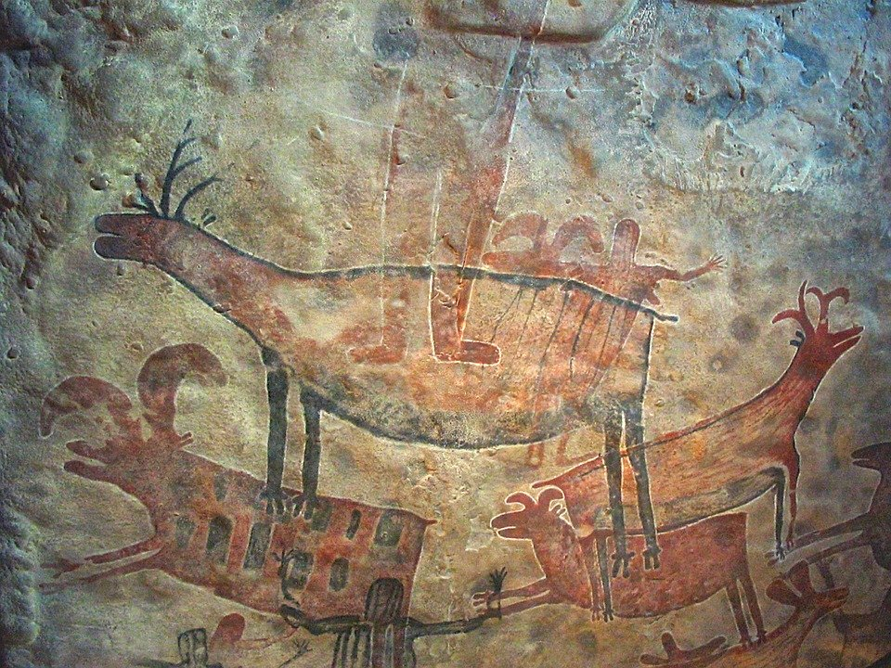

Приложение 2

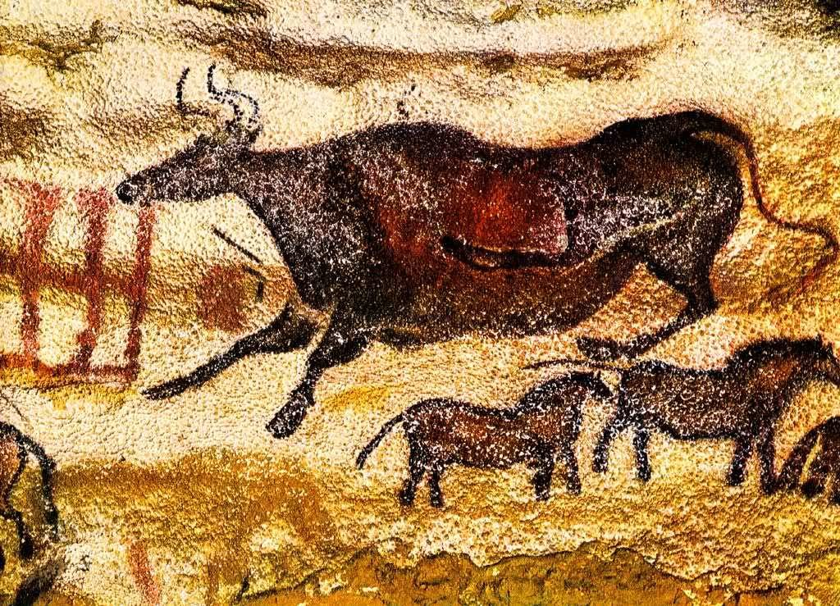

Приложение 3

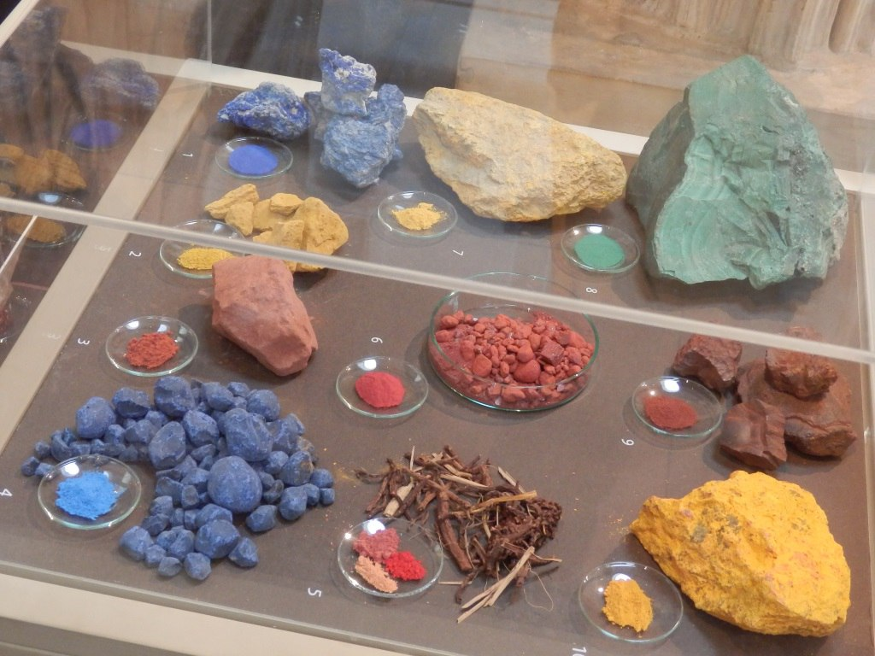

Приложение 4

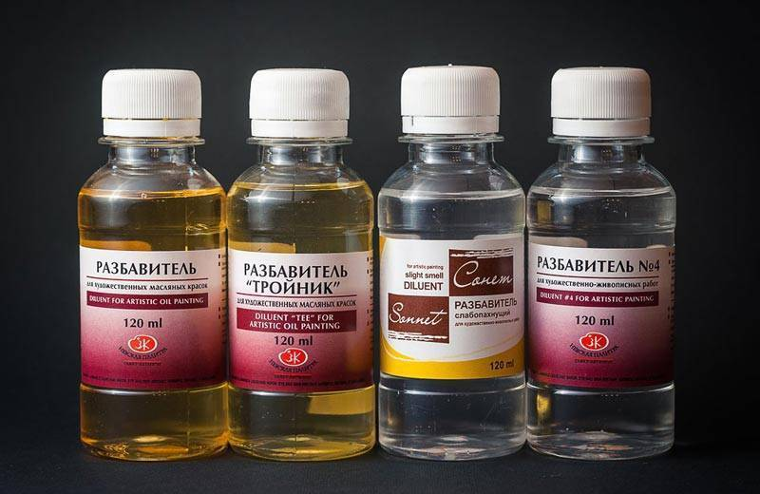
Приложение 5

